RESEAUX LSTM et LSTM bidirectionnel

Architecture du lstm :

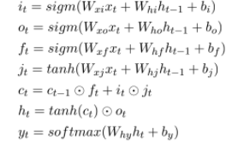

Evolution du score f1 sur le jeu de validaiton en fonction du nombre d’epochs :

LSTM Simple LSTM Bidirectionnel

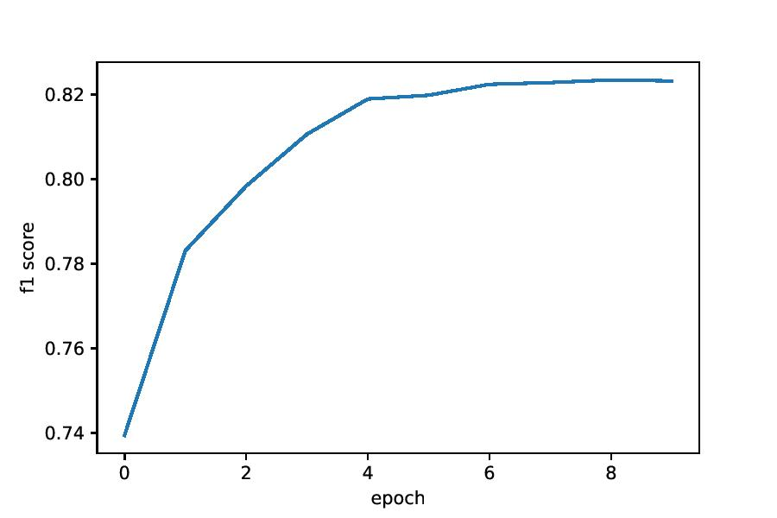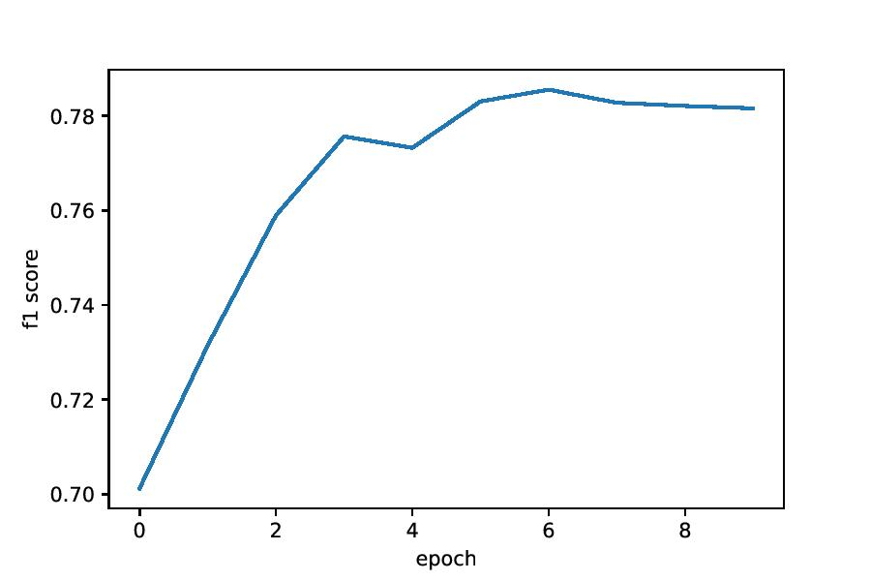

Résultats sur le jeu test :

|  |  |
| --- | --- |
| LSTM simple | LSTM bidirectionnel |
| 78.8% | 82.5% |